**SMOKE ТЕСТ САЙТА “IRKUTSK-HOTEL.RU”**

|  |  |  |
| --- | --- | --- |
| Выполнил студент 3 курса |  | Шамавов А.Х. |

Тюмень, 2023

**SMOKE ТЕСТ**

На главной странице сайта открывается следующее окно, которое содержит в себе бургер-меню справа сверху, а также основную информацию об отеле:

Рисунок 1 – Главное окно

Рисунок 2 – Об отеле

Кликнув по бургер-меню с левой стороны появляется меню со ссылками на другие страницы:

Рисунок 3 – Меню

Нажав на “Номера” мы перейдем на страницу со всеми номерами в отеле:

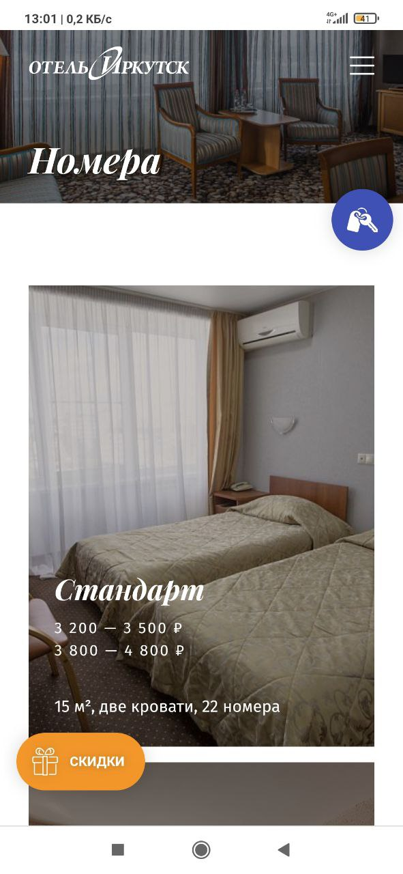

Рисунок 4 – Номера

Рисунок 5 – Остальные номера

Далее, нажав на “Услуги” откроется подменю, где перечислены все имеющиеся услуги, которые можно приобрести, среди них например:

Рисунок 6 – Бары и рестораны Рисунок 7 – Прогулки на теплоходе

Также имеется страница с путеводителем по городу, на которую можно перейти нажав на “Путеводитель”:

Рисунок 8 – Путеводитель по городу

Можно изменить список на карту, кликнув по гиперссылке:

Рисунок 9 – Путеводитель по городу (карта)

Помимо этого имеется страница с контактной информацией, с помощью которой можно связаться с отелем:

Рисунок 10 – Контакты

Для бронирования номера можно нажать на кнопку на главной странице или на гиперссылке в меню. В этой странице откроется форма, в которую надо ввести дату заезда, дату выезда, количество снимающих и имеется ли ребенок:

Рисунок 11 – Бронирование номера

Рисунок 12 – Форма бронирования номера

Нажав на “Найти” будут перечислены все подходящие номера в отеле, а также их цена:

Рисунок 13 – Результат поиска